Movimento Uniforme:

É todo movimento em que o móvel permanece com velocidade constante. Como a velocidade não varia, não há aceleração. Logo:
V = cte. (Velocidade constante)
a = 0 (Aceleração Nula)

- Velocidade: é o espaço percorrido pelo móvel por unidade de tempo.

V = $\frac{∆S}{∆t}$ ∆S = S – So => é a variação do espaço.
∆t = t – to => é a variação do tempo.

Unidade no SI (Sistema internacional) : S -> metros
t -> segundos, logo V -> m/s

Obs:
- Usa-se S para o espaço, pois, vem da palavra inglesa space.

- Usa-se a letra grega delta ∆ para especificar uma diferença ou variação.

Transformação usual:
Anotações:

Km/h : 3,6 --- m/s

m/s x 3,6 --- Km/h

- Função Horária dos Espaços (M.U.)

S = So + V.t

Onde: S => é o espaço final ou posição final alcançada pelo móvel.
So => é o espaço inicial ou posição inicial ocupada pelo móvel.
V => é a velocidade desenvolvida pelo móvel.
t => é o instante ou tempo decorrido.
Obs:

Se a velocidade V for Positiva => movimento é progressivo.
Se a velocidade V for Negativa => movimento é retrógrado.

- Cálculo do tempo ou instante que o móvel alcança a “origem das posições”.

Basta fazer S = 0 , na função horária dos espaços, e calcular o valor correspondente para ‘ t ’

Se ‘t’ der negativo o móvel não passará pela origem.

Anotações:

- Gráfico de S x T do movimento uniforme:

É uma reta, pois a função horária dos espaços é uma função de 1ºgrau.

S S

V (+)
So V(-)

So

0 t 0 ‘t’ t
( tempo
da
origem )
Anotações :

- Gráfico de VxT do movimento uniforme:

Como a velocidade não varia, o gráfico é uma reta paralela ao eixo dos tempos.

V

v

t

- Gráfico de a x t do movimento uniforme:
a
O gráfico é uma reta sobre o eixo ‘t’ pois a aceleração ‘a’ é sempre nula.

0 t

Exercícios de fixação:

01) Dois móveis A e B se deslocam na trajetória indicada abaixo, com velocidades de módulos V_{A} = 15 m/s e V_{B} = 10 m/s.
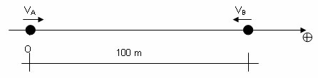
a) Equacione os dois móveis.
b) Determine o instante de encontro.
c) Determine a posição de encontro.
d) Num mesmo diagrama S x t, construa os gráficos dos dois móveis, indicando o instante e a posição de encontro.

02) Dois trens A e B de comprimentos 80m e 100m respectivamente viajam sobre trajetórias paralelas, em sentidos opostos, como mostra a figura abaixo. A velocidade do trem A é de 20 m/s e a velocidade do trem B é de 10 m/s. Quanto tempo dura o cruzamento ente eles?

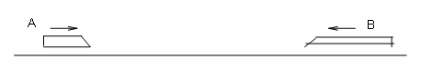

a) 2 segundos
b) 6 segundos
c) 8 segundos
d) 18 segundos
e) 20 segundos

03) Em um trecho de estrada, um caminhão que viaja com velocidade constante de 90 km/h ultrapassa um trem, que viaja em trilhos paralelos à estrada com velocidade também constante de 36 km/h. O caminhão mede 15 m e o trem 135 m.

a) quanto tempo dura a ultrapassagem? Resposta : Δt = 10 s
b) quantos metros o caminhão percorre durante a ultrapassagem? Resposta : ΔS_{CAMINHÃO} = 250 m

04) Um guarda rodoviário utilizando um cronômetro, mede o tempo que um automóvel leva para percorrer 400m de uma pista (o guarda se orienta por marcas brancas existentes do lado da pista). Sendo 120 km/h a velocidade máxima permitida, qual o tempo mínimo que o motorista deve levar neste trecho para não ser multado?

Resposta : Δt_{MIN} = 12 s

05) Um observador registra, a partir do instante zero, as posições (x) assumidas por uma partícula em função do tempo (t). A trajetória descrita é retilínea e o gráfico obtido está ilustrado abaixo. A posição assumida pela partícula no instante 19 s é:
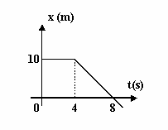
a) -37,5 m
b) -27,5 m
c) -15,0 m
d) -8,75 m
e) -10,0 m

-----------------------------------------------------------------------------------------------------------------------------------------

Movimento Uniformemente Variado:

É todo movimento em que o móvel varia sua velocidade de maneira uniforme, ou seja, com uma aceleração constante. Logo: a = cte.
V => varia uniformemente com o tempo.

- Função Horária dos Espaços (M.U.V.)

$S=So+Vo.t+\frac{a.t^{2}}{2}$

Onde: S => é o espaço final ou posição final alcançada pelo móvel.
So => é o espaço inicial ou posição inicial ocupada pelo móvel.
Vo => é a velocidade inicial do móvel.
a => é a aceleração desenvolvida pelo móvel.
t => é o instante ou tempo decorrido.
Obs:

Se o produto a .V for Positivo => movimento é acelerado.
Se o produto a .V for Negativo => movimento é retardado.

- Cálculo do tempo ou instante que o móvel alcança a “origem das posições”.

Basta fazer S = 0 , na função horária dos espaços, e calcular o(s) valor(es) correspondente(s) para
t’ e t’’ ( equação será resolvida por Bháskara)

Será considerado o(s) valor(es) t positivo(s).
Anotações:

- Função horária das velocidades (M.U.V.)

V = Vo + a.t

Onde: V => é a velocidade final alcançada pelo móvel.
Vo => é a velocidade inicial do móvel.
a => é a aceleração desenvolvida pelo móvel.
t => é o instante ou tempo decorrido.

Obs : Para encontrar o tempo de inversão do movimento basta fazer V = 0 na função velocidade.
Anotações :

- Gráfico de S x T do movimento uniformemente variado:

É uma parábola, pois a função horária dos espaços é uma função de 2ºgrau.

S S

a (+) a(-)
So

0 t 0 t’ t’’ t

So

Anotações :

- Gráfico de VxT do movimento uniformemente variado:

Como a função horária das velocidades é uma função de 1ºgrau , o gráfico é uma reta. .

V V

a(+)
Vo a(-)

Vo

0 t 0 ‘t’ t
( tempo
de
inversão )

Obs: A área abaixo do gráfico de VxT dá o deslocamento ∆S.

- Gráfico de a x t do movimento uniformemente variado:

Como a aceleração é constante, o gráfico é uma reta paralela ao eixo dos tempos.

a

a

t

------------------------------------------------------------------------------------------------------------------------------
Obs : A Equação de Torricelli: $V^{2}=V_{o}^{2}+2.a.∆S$
ajuda em questões em que não é fornecido o tempo.
-------------------------------------------------------------------------------------------------------------------------------
Exercícios de Fixação

01) A equação horária de um móvel é :

S = 5 - 2t + t² (SI)

a) calcule seu espaço inicial, sua velocidade inicial e sua aceleração
b) escreva a equação horária da velocidade
c) calcule sua velocidade no instante t = 5s.

02) A velocidade de um móvel varia de acordo com a seguinte equação horária:
V = 20 + 3.t (SI)
Determine:
a) sua velocidade inicial e sua aceleração.
b) sua velocidade no instante t = 4 s
c) verifique se há inversão no sentido de movimento.

03) A velocidade máxima permitida em uma auto-estrada é de 110 km/h (aproximadamente 30m/s) e um carro, nessa velocidade, leva 6s para parar completamente. Diante de um posto rodoviário, os veículos devem trafegar no máximo a 36 km/h (10m/s). Assim, para que carros em velocidade máxima consigam obedecer o limite permitido, ao passar em frente do posto, a placa referente à redução de velocidade deverá ser colocada antes do posto, a uma distância, pelo menos, de
a) 40m
b) 60m
c) 80m
d) 90m
e) 100m

04) O gráfico mostra a velocidade como função do tempo de dois objetos em movimento retilíneo, que partem da mesma posição.
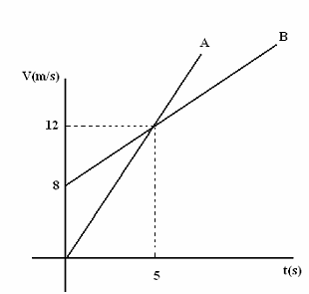
O instante em que os móveis A e B novamente se encontram será aproximadamente:

a) t = 10 s
b) t = 0,4 s
c) t = 4,8 s
d) t = 2,5 s

[ Lista com 15 exercícios + Gabarito no Final ]

01) Certa vez, estando na estação ferroviária de São Paulo (junto com um amigo), vi chegar um trem que levou 9 segundos para passar pelo meu amigo e 21 segundos para atravessar toda a estação, que tinha 80 metros de comprimento. Qual era o comprimento do trem? (Nível 02)

02) Dois móveis A e B, deslocam-se sobre uma mesma reta, em sentidos opostos, como mostra a figura abaixo. Sendo V_{A} = 8 m/s e V_{B} = 12 m/s , pode-se afirmar que o instante de encontro e a posição em que os móveis se encontram, valem, respectivamente: (Nível 01)

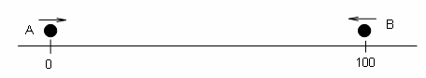

a) 25 s; 40 m
b) 40 s; 5 m
c) 5 s ; 60 m
d) 5 s ; 40 m
e) 25 ; 60 m

03) Duas esferas se movem em linha reta e com velocidades constantes ao longo de uma régua centimetrada. Na figura estão indicadas as velocidades das esferas e as posições que ocupavam num certo instante. (Nível 01)

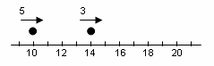
As esferas irão colidir na posição correspondente a:
a) 15 cm
b) 17 cm
c) 18 cm
d) 20 cm
e) 22 cm

04) Duas partículas, A e B, ambas em movimento retilíneo uniforme, na mesma direção e sentido, no
instante t = 0, encontram-se nas posições 25 m e 75 m, respectivamente, conforme indicado no gráfico abaixo.
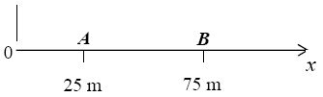
As partículas possuem velocidades relacionadas de tal maneira que v_{A} = v_{B}. A partícula A deverá alcançar a partícula B em x igual a: (Nível 03)
a) 100 m
b) 125 m
c) 150 m
d) 175 m

05) Para transpor uma ponte de 60 m de comprimento, um trem necessita de 15s em movimento uniforme com velocidade 36 km/h. Qual o comprimento do trem ? (Nível 02)

06) Estudando o movimento de um corpo, a partir do instante zero, obtivemos o gráfico a seguir. Entre os instantes 4s e 7s, o deslocamento do corpo foi de 24m. O valor da velocidade no instante zero (v₀) era: (Nível 02)
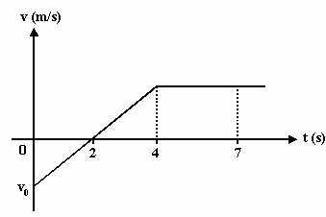
a) -2 m/s
b) -4 m/s
c) -6 m/s
d) -8 m/s
e) -10 m/

07) Dois navios N₁ e N₂ partem de um mesmo porto e se movimentam em trajetórias perpendiculares, N₁ rumo ao Norte e N₂ rumo à Leste, com velocidades constantes de 12 m/s e 5 m/s, respectivamente. A comunicação entre ambos, só é possível enquanto a distância entre eles não ultrapassar 520 km. Quanto tempo, após a partida de ambos, os navios poderão se comunicar ? (Nível 03)
a) 30 segundos
b) 30 minutos
c) pouco mais de 8 horas
d) 10 horas
e) pouco mais de 11 horas

08) Um carro mantém no percurso entre duas cidades uma velocidade de 60 km/h. Para que gastasse 1 h a menos nessa mesma viagem, ele deveria manter uma velocidade de 80 km/h. Qual a distância, em km, entre as duas cidades ? (Nível 02)
a) 60
b) 80
c) 100
d) 120
e) 240

09) A figura abaixo representa o movimento de uma partícula que, a partir do repouso, move-se ao longo do eixo x, com aceleração constante.
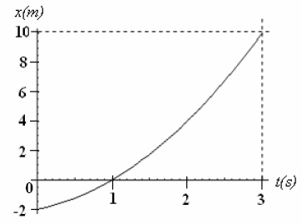
Os valores da posição e da velocidade da partícula, para t = 5 s são, respectivamente: (Nível 03)
a) 52 m e 10 m/s
b) 48 m e 20 m/s
c) 22 m e 8 m/s
d) 15 m e 10 m/s

10) A velocidade em função do tempo de um ponto material em movimento retilíneo uniformemente variado, expressa em unidades do SI, é v = 50 - 10.t. Pode-se afirmar que, no instante t = 5,0s, esse ponto material tem: (Nível 02)
a) velocidade e aceleração nulas.
b) velocidade nula e daí em diante não se movimenta mais.
c) velocidade nula e aceleração a = -10 m/s².
d) velocidade nula e a sua aceleração muda de sentido.
e) aceleração nula e a sua velocidade muda de sentido.

11) Dois veículos A e B percorrem a mesma pista reta a velocidades constantes de V_{A} = 35 m/s e V_{B} = 25 m/s, respectivamente. No momento em que o veículo A está a 30 m na frente do veículo B, o veículo B acelera a uma taxa constante de 5 m/s². Qual é o intervalo de tempo para que o veículo B alcance o veículo A ? (Nível 02)

a) 0,3 minuto b) 30 segundos c) 60 segundos d) 0,1 minuto e) 1,2 minuto

12) Em um teste, um automóvel é colocado em movimento retilíneo uniformemente acelerado a partir do repouso até atingir a velocidade máxima. Um técnico constrói o gráfico onde se registra a posição x do veículo em função de sua velocidade v.
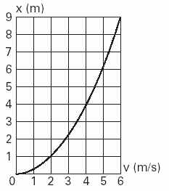
Através desse gráfico, pode-se afirmar que a aceleração do veículo é: (Nível 03)

a) 1,5 m/s². b) 2,0 m/s². c) 2,5 m/s². d) 3,0 m/s². e) 3,5 m/s².

13) Em uma pista retilínea, um atleta A com velocidade escalar constante de 4,0m/s passa por outro B, que se encontra parado. Após 6,0s desse instante, o atleta B parte em perseguição ao atleta A, com aceleração constante e o alcança em 4,0s. A aceleração do corredor B tem o valor de: (Nível 03)
a) 5,0m/s²
b) 4,0m/s²
c) 3,5m/s²
d) 3,0m/s²
e) 2,5m/s²

14) Um carro viaja com velocidade de 90 km/h num trecho retilíneo de uma rodovia quando, subitamente, o motorista vê um animal parado na sua pista. Entre o instante em que o motorista avista o animal e aquele em que começa a frear, o carro percorre 15 m. Se o motorista frear o carro à taxa constante de 5 m/s², mantendo-o em sua trajetória retilínea, ele só evitará atingir o animal, que permanece imóvel durante todo o tempo, se o tiver percebido a uma distância de, no mínimo: (Nível 02)

a) 15 m b) 31,25 m c) 52,5 m. d) 77,5 m e) 125 m

15) O gráfico abaixo representa a posição de um móvel que se desloca ao longo de uma reta em função do tempo. Sobre este evento, assinale o que for correto. (Nível 03)

(01) O movimento é uniformemente retardado.
(02) A velocidade inicial do movimento é de 10,0 m/s.
(04) A aceleração do móvel, em módulo, é de 2,5 m/s².
(08) A velocidade média do móvel entre 1,0 s e 3,0 s é de 5,0 m/s.
(16) A velocidade do móvel no instante t = 4 s é nula.
Dê a soma das afirmativas corretas: __________________

------------------------------------------------- FIM : Lista de Exercícios -------------------------------------------------------

Gabarito: Lista de Exercícios

01) x = 60 m

02) Alternativa: D

03) Alternativa: D

04) Alternativa: D

05) x = 90 m

06) Alternativa: D

07) Alternativa: E

08) Alternativa: E

09) Alternativa: B

10) Alternativa: C

11) Alternativa: D

12) Alternativa: B

13) Alternativa: A

14) Alternativa: D

15) Soma = 30

---------------------------------------------------------- FIM -------------------------------------------------------------------------

